ŠPORTNI DAN - 6. razred OŠ Šturje

Pripravili:
učitelji športa 6. razredov OŠ Šturje
Luka Hrovatin
Vesna Furlan
Gregor Zagorc
Spoštovani učenci in učenke 6. razredov Osnovne šole Šturje Ajdovščina!

Pred nami je športni dan, ki ga bomo izvedli po načelu »Zdrav duh v zdravem telesu«.
Športni dan bo potekal v četrtek, 28. 05. 2020. Zaradi lažje organizacije lahko športni dan opravite tudi čez vikend in nam najkasneje do ponedeljka, 01. 06. 2020, pošljete povratne informacije.

Časovnica športnega dne:
- PRIPRAVA ZDRAVEGA ZAJTRKA,
- OGREVALNE VAJE,
- POHOD ali KOLESARJENJE,
- ZAKLJUČNI DEL.

Za začetek dneva si pripravimo
ZDRAV ZAJTRK

Nekaj primerov za pomoč in ideje:
- Smoothie

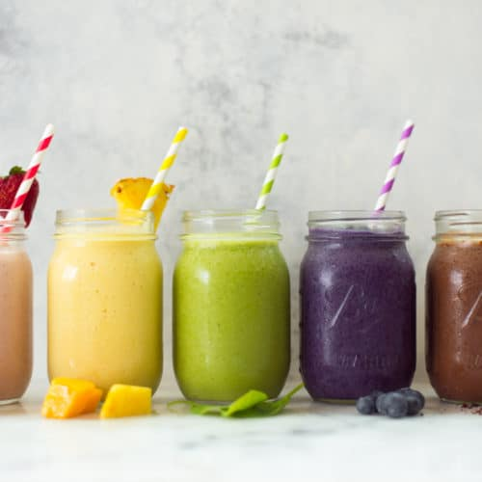
Smoothie oziroma sadni napitek velja za izjemno zdrav zajtrk, ki vam bo dal veliko vitaminov, mineralov, vlaknin in tudi beljakovin. Najbolje je poseči po jagodičevju, saj je v njem največ antioksidantov, kombinirajte pa ga z banano in jogurtom, s katerim boste v telo vnesli tudi beljakovine. Za popolnoma hranljiv obrok pa je primerno dodati nekaj ovsenih kosmičev.
Slika 1: Sadni smoothie
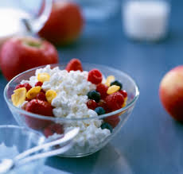
Slika 2: Sadje s skuto
- Sadje s skuto

Sadje nas prijetno osveži, skuta pa nahrani z maščobami in beljakovinami. Skuto lahko odlično kombinirate z jabolki in hruškami, če dodate še nekaj orehov, pa vas bo jutranji obrok več kot nasitil.

- Grški jogurt z medom in orehi
Slika 3: Grški jogurt z medom in orehi
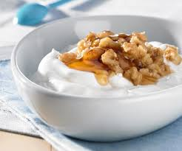
Grški jogurt je med vsemi jogurti najbolj cenjen, ima pa tudi specifičen okus, ki je marsikomu bolj všeč od običajnega. Kombinirate ga lahko z različnimi vrstami sadja ali oreščkov, najbolj pa tekne, če mu dodate zgolj nekaj kapljic medu in orehe.

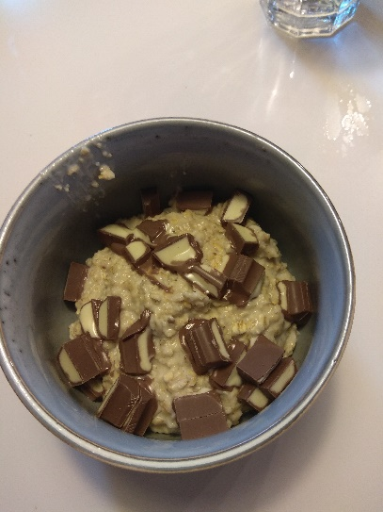
- Ovseni kosmiči s čokolado
Slika 4: Ovseni kosmiči s čokolado
Ovseni kosmiči so sami po sebi marsikomu dolgočasni, a ne gre pozabiti, da so lahko tudi zelo okusni!. Hkrati vsebujejo zdrave ogljikove hidrate in veliko vlaknin, zato gotovo štejejo za zdrav zajtrk.
Da bodo še bolj okusni, jih namočite v mleku prek noči in zjutraj skuhajte (5 minut). Nato sesekljate tablico čokolade in jo dodajte v še tople kosmiče. Prav tako lahko ovsenim kosmičem dodate rozine, sončnična semena, lanena semena, suhe jagode goji, mandlje, orehe, lešnike..

- Jajca
Slika 5: Jajca na oko
Jajca spadajo med najbolj priljubljene jedi za zajtrk, za to pa obstaja zelo dober razlog: jajca so namreč odlična izbira za začetek dneva. Vaš organizem namreč oskrbijo z beljakovinami, ki jih potrebuje, obenem pa vam dajo tudi dovolj energije za uspešen začetek dneva.
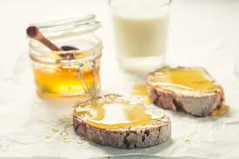
Slika 6: Slovenski tradicionalni zajtrk
- Slovenski tradicionalni zajtrk

Črn kruh, maslo, med, domače mleko in jabolko. Tako kot to jemo v šoli, ko je na sporedu Slovenski tradicionalni zajtrk.

Vedno nimamo doma vseh sestavin kot je opisano v zgornjih primerih. Prosimo, ne hodite v trgovine in ne zapravljajte denarja samo zaradi tega, ker bi radi točno tako pripravili zajtrk. Kombinirajte stvari, ki jih imate doma, verjamemo da vam bo dobro uspelo.
NADALJUJEMO Z OGREVALNIMI VAJAMI
Preden gremo od doma, moramo poskrbeti, da je naše telo primerno pripravljeno za športno vadbo. Tokrat bomo naredili dva sklopa ogrevalnih vaj – razteznih in krepilnih gimnastičnih vaj.
- RAZTEZNE GIMNASTIČNE VAJE:
Naredi vseh 11 razteznih gimnastičnih vaj, ki so na sliki. Vsako vajo izvajaj 30 sekund.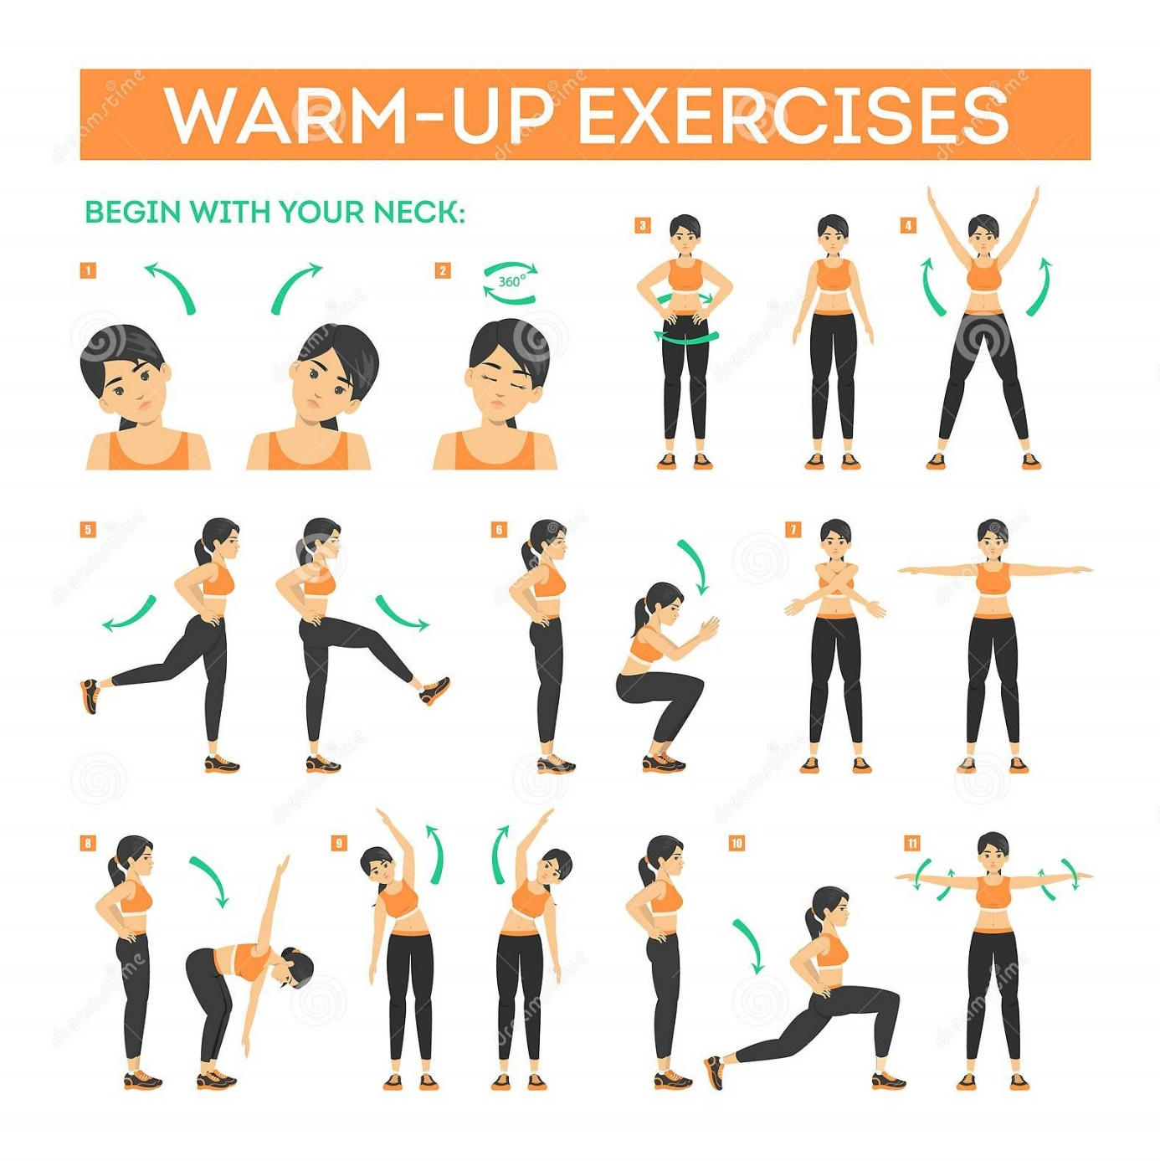
Slika 7: Raztezne gimnastične vaje
KREPILNE GIMNASTIČNE VAJE:
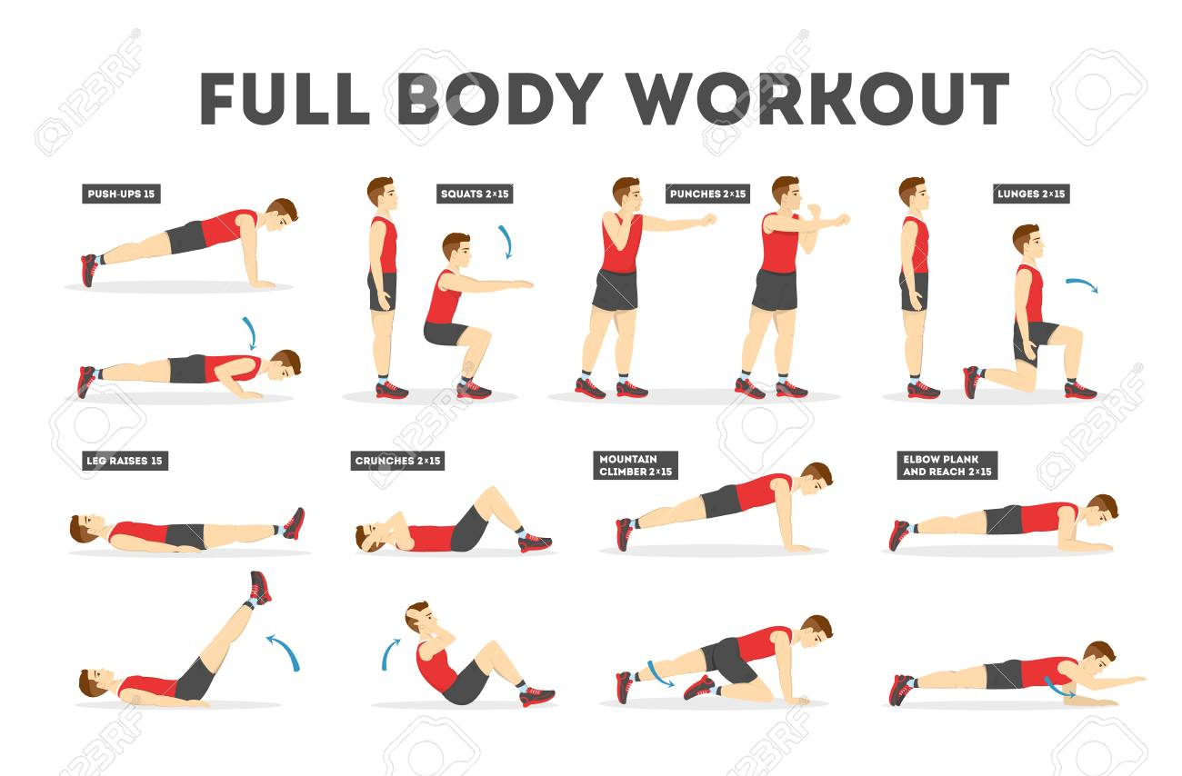
Naredi vseh 8 krepilnih gimnastičnih vaj. Količine so navedene na sliki.
Slika 8: Krepilne Gimnastične vaje

POHOD ALI KOLESARJENJE
V nadaljevanju boste izbrali med dvema športnima dejavnostma. Lahko se odločite, da boste za glavno dejavnost športnega dne opravili POHOD ali KOLESARJENJE.

SPLOŠNA NAVODILA:
- Izbira dejavnosti je vaša, da pa vam bo lažje se o tem posvetujte s starši. Izlet lahko izvedete tudi kot družinsko aktivnost ali aktivnost s prijatelji.
- Izberite si tisto dejavnost, kjer vidite, da boste uživali in odganjali stres, hkrati pa jo boste lahko varno izvedli.
- OBVEZNA prisotnost odrasle osebe v vseh fazah športnega dne.
- Telovadite samo, če ste zdravi in brez poškodb.
- Poslušajte svoje telo (ne pretiravajte).
- Primerno pripravite prostor za vadbo in podrobno preglejte obvezno opremo pri kolesarjenju. Hkrati bodite v gozdu še posebej pozorni na podrta drevesa, suhe veje, ki lahko padajo, bodite pozorni na ovire na tleh pri kolesarjenju…
- Oblecite in obujte se primerno za hojo glede na vreme. V primeru lepega vremena se oblecite lahko in poletno, za vsak slučaj imejte s sabo dolgo majico. Če bo vreme slabo (hladno), imejte oblečeno več plasti oblačil, da se lahko, ko vam bo toplo, slečete in ko se ohlajate, nazaj oblečete.
- Zaščitite se proti klopom!
- Ob vseh aktivnostih, ki jih boste delali na športnem dnevu, ne pozabite na dovolj vnašanja tekočine nazaj vaše telo.

POHOD (2x60 minut)
Za cilj pohoda si izberite bližnji hrib, ki ga dovolj dobro poznate.

HOJA NAVZGOR:
Ohranite ali povečajte hitrost koraka: S krajšim korakom ne boste stopili tako daleč kot pri hoji na ravnem. Če ohranite isti ritem, boste pač zaradi hriba potrebovali dalj časa, lahko pa pospešite tempo in ne izgubljate hitrosti. Seveda se bo pri tem pospešil vaš srčni utrip.
Drža pri hoji navzgor: Naravno in normalno je, da se pri hoji v hrib nagnete nekoliko, ampak res le nekoliko, naprej. Pazite, da se ne nagnete preveč naprej ali nazaj, saj boste v slabem ravnotežju. Z neuravnoteženo nenaravno hojo pa lahko poškodujete spodnji del hrbta.
Vaša kolena: Pri hoji navzgor kolen ne smete vzdigovati višje od 15 centimetrov. Če jih vzdigujete višje, morate še skrajšati korak.
HOJA NAVZDOL:
Hoja navzdol se zdi lahka in nenaporna. Že res, da pljuča manj trpijo, vendar so kolena in gležnji veliko bolj obremenjeni (možnosti poškodbe so precej večje) kot pri hoji navzgor. Hoja navzdol tudi dokazano blagodejno vpliva na zniževanje krvnega sladkorja.
Sprostite se in pojdite s tokom: Pri hoji navzdol se bo vaš korak naravno in sam od sebe podaljšal. Kot pri hoji navzgor skrajšate korak, ga pri hoji navzdol podaljšate. Tudi hitrost se poveča. Če se vam zdi, da hodite prehitro in se počutite negotovo, upočasnite.
Ne nagibajte se nazaj: Pri hoji navzdol se ne nagibajte nazaj, ker boste imeli slabo ravnotežje (znašli se boste na zadnjici). Bodite vzravnani ali nagnjeni čisto malo naprej.
Kolena: Na bolj strmih poteh imejte kolena narahlo pokrčena (za boljše ravnotežje in hitrejše odzive), trup pa vzravnan in nagnjen rahlo naprej.
KOLESARJENJE (2x45 minut)
Za cilj kolesarjenja si izberite okoliške kraje. Izberite varne in manj prometne poti. Podrobno preberi navodila v nadaljevanju.
KOLESARSKA OPREMA
Kolesarji smo zelo ranljivi udeleženci v prometu, tako da je uporaba primernega kolesa in varnostne opreme zelo pomembna! Kolo mora biti opremljeno z vso varnostno opremo.
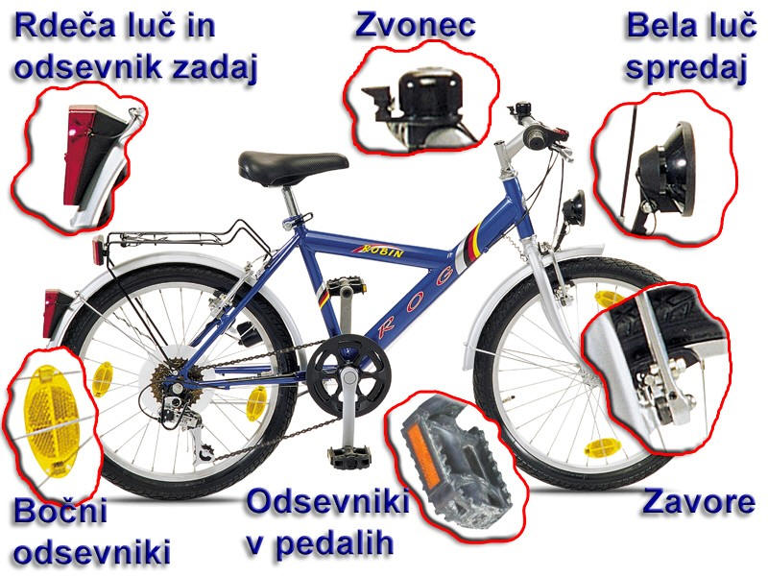
Slika 9: Varnostna oprema kolesa
Poleg obvezne opreme na kolesu je vsekakor zelo pomembna in OBVEZNA uporaba ČELADE!
Malo manj pa se poudarjajo še druge stvari, ki so tudi zelo pomembne. Poleti je na primer potrebno pred sončnimi žarki zaščititi kožo s sončno kremo. Priporočljiva je tudi uporaba kolesarskih rokavic, saj zaustavljajo pot in tako zmanjšajo drsenje rok na krmilu, poleg tega pa lahko v primeru padca pomembno zaščitijo kožo rok. Vedno je priporočljivo nositi s seboj vetrovko za daljše spuste, zelo uporabna pa je lahko tudi v primeru padavin ali ob večernih ohladitvah.

PRAVILA VARNE VOŽNJE:
Kaj moramo:
- uporabljati kolesarsko stezo ali manj prometno pot,
- prilagoditi hitrost razmeram poti (spolzka in mokra cesta, pesek, megla, dež…),
- voziti s primerno hitrostjo, s katero nadzorujemo in varno ustavimo kolo,
- zavirati z obema zavornima ročicama hkrati,
- pri zavijanju nakažite smer zavijanja z roko,
- imeti kolesarsko čelado (poglej posnetek),
- imeti ustrezno kolesarko opremo,
- imeti obe roki na krmilu,
- imeti obe nogi na pedalih,
- držati varnostno razdaljo (približno tri kolesa za kolesarjem pred nami),
- spremljati promet (pozorno gledamo in poslušamo).

Česa ne smemo:
- voziti v napačno smer,
- divjati in vijugati po cesti,
- uporabljati telefona ali poslušati glasbe,
- prevažati drugih oseb,
- voziti drug ob drugem,
- prevažati predmetov, ki bi nas ovirali.

ZAKLJUČNI DEL
1. pošlji tri fotografije (lahko z različnih faz športnega dne) svojemu učitelju Športa na naslednje naslove:
-luka.hrovatin@os-sturje.si
-vesna.furlan@os-sturje.si
-gregor.zagorc@os-sturje.si
2. objavi fotografijo z opisom na spletni zid športnega dne 6. razredov OŠ Šturje (če želiš)
Na spletni strani Padlet smo ustvarili spletni zid Športnega dneva 6. razredov, na katerem bomo lahko vsi videli, kaj smo počeli za športni dan.
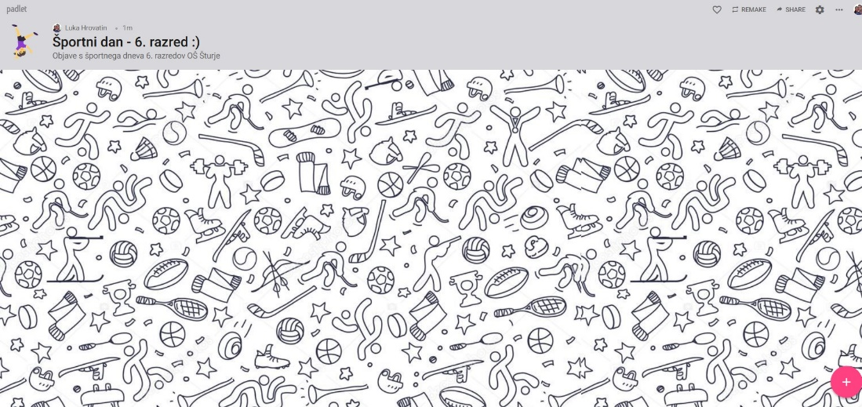
Slika 10: zid športnega dne 6. razredov OŠ Šturje
https://padlet.com/lukahrovatin/7pb0ovp75b0ujp2s
Po športnem dnevu prek telefona ali računalnika enostavno objavite fotografijo in napišite kaj ste počeli.
- Na zgornji povezavi kliknite na + v rdečem gumbu (desno spodaj)
- pod Title: napišete naslov fotografije.
- v vrstico spodaj: napišite opis fotografije.
- spodaj med možnostmi izberi Snap ali video: iz galerije lahko objavite vašo fotografijo ali kratek video.
Objave lahko tudi komentirate
Želimo vam lep športni dan, učitelji športa OŠ Šturje!

